Международная научно - практическая конференция
Университетского округа НИУ ВШЭ

Шашкина Валентина Николаевна,
заведующий БИЦ, педагог - библиотекарь
1 квалификационной категории
МАОУ «Гимназия» г. Чернушки

«Роль Библиотечно-информационного центра в развитии навыка продуктивного чтения у гимназистов»

«Главное в обучении человека
это взращивание души его»
Сократ
«Образование должно включать в себя все, что необходимо для формирования у человека целостной картины мира, осознания себя как детища и части биосферы, как собственного творца будущего» (1)
В перечне метапредметных результатов освоения основной образовательной программы важным компонентом является смысловое чтение, способствующее активному развитию мышления, понимания информации и коммуникативных действий учащихся.
Изучение и освоение «Технологии музея проживания книги» направлено на создание особой эстетической образовательной среды в гимназическом пространстве Библиотечно - информационного центра для развития системы продуктивного чтения учащихся гимназии, совершенствования рациональных приемов углубленной работы с текстом, развития читательской активности и смыслового чтения учащихся. Стратегический подход понимания текста осуществляется через «проживание» одной книги в особой музейной среде. Такая эстетическая и эмоциональная среда становится для учащихся творческой мастерской работы с текстом и содействует накоплению опыта восприятия, осмысления и оценки разнообразных текстовых источников.
Наша работа направлена на развитие правильного типа читательской деятельности учащихся гимназии разных возрастных категорий по технологии продуктивного чтения Н. Н. Светловской. Эта системная работа проходит в несколько этапов: освоение метода антиципации (предвосхищения) и прогнозирования содержания до чтения текста, освоение видов чтения: первичного изучающего, выборочного, поискового в период чтения, развитие творческой читательской деятельности после чтения.
Технология музея проживания книги - особая мастерская творческой читательской деятельности учащихся. В музее могут быть любые экспонаты, имеющие отношение к произведению и литературным героям. В процессе создания визуально-эстетической среды музея проживания книги собраны экспонаты, созданные учащимися для развития и совершенствования самостоятельной читательской деятельности и читательских компетенций экскурсоводов музея.
В период работы в данном направлении были поставлены следующие цели и задачи.
Цель: Создание музея проживания книг как модели среды развития образовательных результатов учащихся гимназии.
Задачи:
1. Изучить и внедрить технологию музея проживания книг для расширения читательского потенциала и смыслового чтения учащихся.
2.Создать комплекс мероприятий на основе технологии продуктивного чтения.
3.Создать визуально-эстетическую среду музея проживания книги. 4.Определить группы участников, разработать алгоритм подготовки экспонатов - отзывы читателей «Письмо герою», подготовить памятки экскурсоводам музея.
5.Организовать подготовку экспонатов учащимися по книгам в разных техниках силами учащихся.
6. Провести мероприятия для открытия и функционирования музея проживания книг о Войне и Победе «Читать, ЧТОБЫ ЧТИТЬ!»
Создание особой среды «Музея проживания книг» в БИЦ МАОУ «Гимназия» осуществляется при взаимодействии с гимназическим издательским центром «Парус», музеем этнографии гимназии, службой воспитательной деятельности и ученическим самоуправлением образовательного учреждения. Это совместная работа с партнерами культурной городской среды: МБУК Городской библиотечной системой, МБУК «Чернушинская МБС» Центральной детской библиотекой при поддержке краеведов города Чернушка.
Ресурсный инструментарий : книжные фонды БИЦ «Гимназии», аудио-видео-слайд- фоно- DVD, CD материалы; базы данных и книжные фонды МБУК ГБС, МБУК «Чернушинская МБС» Центральная детская библиотека, материалы краеведов.

Главные мероприятия:
ЗАДАЧИ | ПЕРЕЧЕНЬ МЕРОПРИЯТИЙ
1.Направления | 1.Определение главных направлений:  *динамика читательской активности,  *совершенствование читательской деятельности,  *мотивировка интереса к читательской деятельности,
2.Определние ценностных ориентиров через чтение | Ценность добра;  Ценность патриотизма;  Ценность творчества;
3.Определение ключевых принципов технологии продуктивного чтения  для создания музея проживания книги | 1Работа с текстом до чтения:  Антиципация (предвосхищение),  *Читательский прогноз,  2. Работа с текстом в период чтения  *Ознакомительное, изучающее, выразительное,  поисковое чтение  3.Работа с текстом после чтения и творческая читательская деятельность по созданию экспонатов музея. отзывы - треугольники, письмо герою, письмо автору; историческое направление: карты знаний, презентации.
4.Определение ключевых методов технологии «Музея проживания книги» | - Метод отождествления с персонажем - предлагаемый характер героев отождествляется с личностным поведением учащихся.  - Метод творческого самовыражения, формирующего новое отношение к себе и окружающим.
5.Организация и проведение ключевых мероприятий | 1. Презентация теле - библио- переменки «Музей проживания книг о Войне и Победе»;  2.Встреча с российским писателем Эдуардом Веркиным и обсуждение книги «Облачный полк»,  3.Ретро-премьера книги Р.М. Габделхакова «Атакую. Потопил!» и премьерный показ новой работы документалистов российского канала «Звезда» - «Ледяное небо» о нашем земляке Герое Советского Союза Евгении Ивановиче Францеве.
Текстовая работа воплощается в создание экспонатов, выполняемых в разных техниках. Создание музея проживания одного произведения, одной книги - это мотивация к самосовершенствованию личности учащихся, развивающее умение работать в команде и находить разные способы решения поставленных проблем.
Системная работа в технологии «Музея проживания книги» позволяет развивать интерес к познавательному чтению, освоить методики анализа текста отраслевой тематики, поддерживает эмоционально-образное смысловое чтение при доминировании художественного текста, развивает механизмы мышления на ассоциативной основе.
Письмо герою. Письмо автору.

Презентации. Карты – знаний.
По предложенному алгоритму ученики 5,6 классов создавали собственные экспонаты «проживания» книги: сообщения, отзывы, карты знаний - ментальные карты, презентации.
. 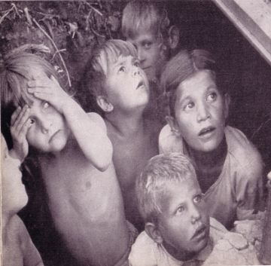
«Письмо герою»
Отзыв читателя ___________ класса
по книге «Дети войны»
Алгоритм подготовки отзыва читателя «Письмо герою»
- Автор. Название книги. Выходные данные.
- В книге говориться….
- Герой книги…..
- Хочется написать…
- Не хочется думать…..
- Хочется верить…. Я чувствую…. 7. Я знаю….
8.Книга заставляет…. 9. Теперь я точно уверен…..

Открытие «Музея проживания книг о Войне и Победе» стало важным событием в жизни читателей гимназии.

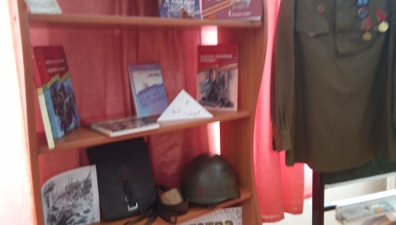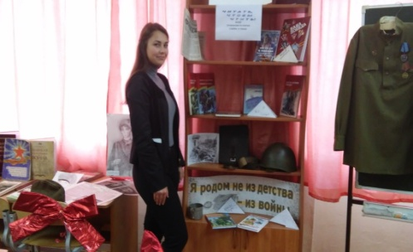
Установка на смысловое чтение учащихся позволяет специалистам Библиотечно - информационного центра МАОУ «Гимназия» города Чернушка развивать ожидаемые образовательные результаты: культуру речевого общения, навыки диалогического общения, понимание сути вопросов, умение формулировать и задавать вопросы по тексту. Глубокая и грамотная работа учащихся с важными деталями и частями текста художественных и мемуарных изданий позволяет сформировать устойчивую модель современного чтения в образовательном учреждении.

Библиографический список:
1. Жукова Т.Д. Доклад на Всероссийском форуме «Михайловское – 2015»//Школьная библиотека,2015,№5-6
2. Концепция развития школьной библиотеки [Электронный ресурс] – Режим доступа: http://yourlibrary.pbworks.com/w/page/20629287/
3. Концепция Федеральной целевой программы развития образования на 2011–2015 годы [Электронный ресурс] – Режим доступа: http://mon.gov.ru/files/materials/8286/11.02.07-fcpro.pdf.
4. Образовательная система «Школа 2100»:Сборник программ. - М.: Баласс,2010.- 320с.
5.Федеральный государственный образовательный стандарт основного общего образования/М- во Образования и науки Рос. Федерации.- М.: Просвещение,2010.-31с. - (Стандарты второго поколения).

